Лабораторная работа №6

Поиск файлов. Перенаправление ввода-вывода. Просмотр запущенных процессов

Зарифбеков Амир Пайшанбиевич

Содержание

# 1 Цель работы

Ознакомление с инструментами поиска файлов и фильтрации текстовых данных. Приобретение практических навыков: по управлению процессами (и заданиями), по проверке использования диска и обслуживанию файловых систем

# 2 Задание

1. Осуществите вход в систему, используя соответствующее имя пользователя.
2. Запишите в файл file.txt названия файлов, содержащихся в каталоге /etc. Допи- шите в этот же файл названия файлов, содержащихся в вашем домашнем каталоге.
3. Выведите имена всех файлов из file.txt, имеющих расширение .conf, после чего запишите их в новый текстовой файл conf.txt.
4. Определите, какие файлы в вашем домашнем каталоге имеют имена, начинавшиеся с символа c? Предложите несколько вариантов, как это сделать.
5. Выведите на экран (по странично) имена файлов из каталога /etc, начинающиеся с символа h.
6. Запустите в фоновом режиме процесс, который будет записывать в файл ~/logfile файлы, имена которых начинаются с log.
7. Удалите файл ~/logfile.
8. Запустите из консоли в фоновом режиме редактор gedit.
9. Определите идентификатор процесса gedit, используя команду ps, конвейер и фильтр grep. Как ещё можно определить идентификатор процесса?
10. Прочтите справку (man) команды kill, после чего используйте её для завершения процесса gedit.
11. Выполните команды df и du, предварительно получив более подробную информацию об этих командах, с помощью команды man.
12. Воспользовавшись справкой команды find, выведите имена всех директорий, имею- щихся в вашем домашнем каталоге

# 3 Выполнение лабораторной работы

1. Запишем в файл file.txt названия файлов, содержащихся в каталоге /etc. Допи- шим в этот же файл названия файлов, содержащихся в вашем домашнем каталоге.

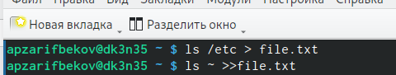

работа с файлом file.txt .

1. Выведем имена всех файлов из file.txt, имеющих расширение .conf, после чего запишем их в новый текстовой файл conf.txt.

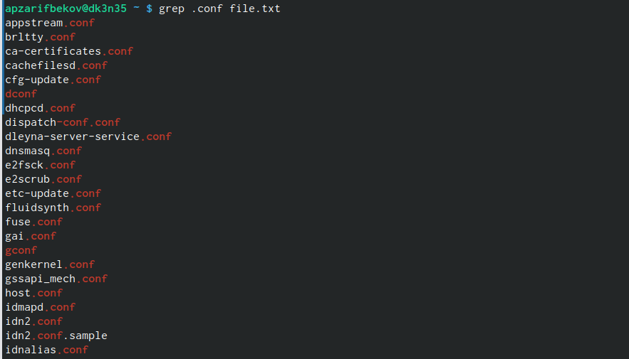

Выведем имена всех файлов из file.txt

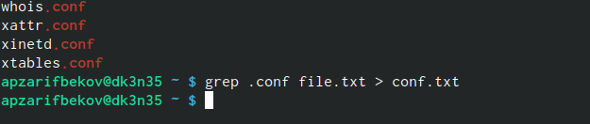

запишем их в новый текстовый файл conf.txt.

1. Определим, какие файлы в вашем домашнем каталоге имеют имена, начинавшиеся с символа c.

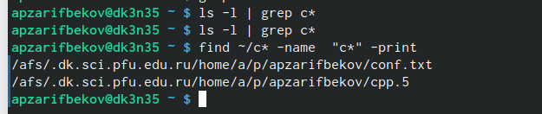

определяем имена всех файлов с символом с.

1. Выведем на экран (по странично) имена файлов из каталога /etc, начинающиеся с символа h.

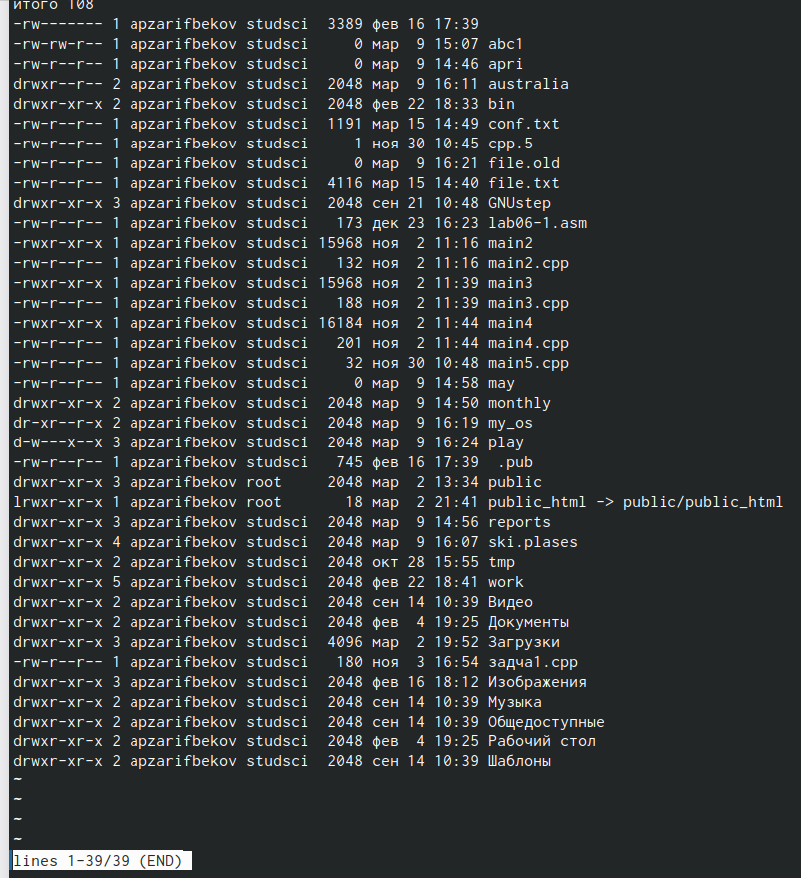

операции с файлом feathers

1. Запустим в фоновом режиме процесс, который будет записывать в файл ~/logfile файлы, имена которых начинаются с log.

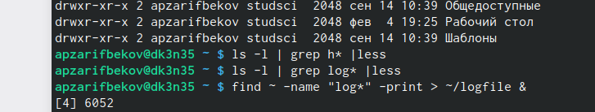

запустим процесс записи файла ~/logfile

1. Удаляем файл ~/logfile.



удаляем файл

1. Запустим из консоли в фоновом режиме редактор gedit



запустим gedit

1. Определим идентификатор процесса gedit, используя команду ps, конвейер и фильтр grep.

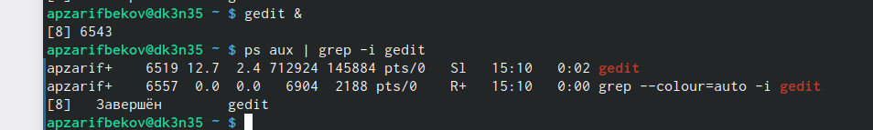

Определим идентификатор процесса gedit

1. Прочту справку (man) команды kill, после чего используйте её для завершения процесса gedit.

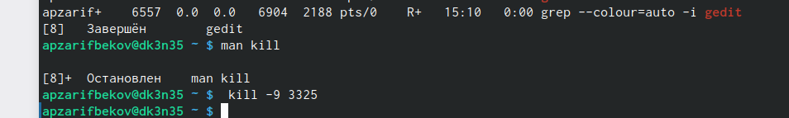

Читаем справку (man) команды kill

1. Выполню команды df и du, предварительно получив более подробную информацию об этих командах, с помощью команды man.



Выполню команды df и du

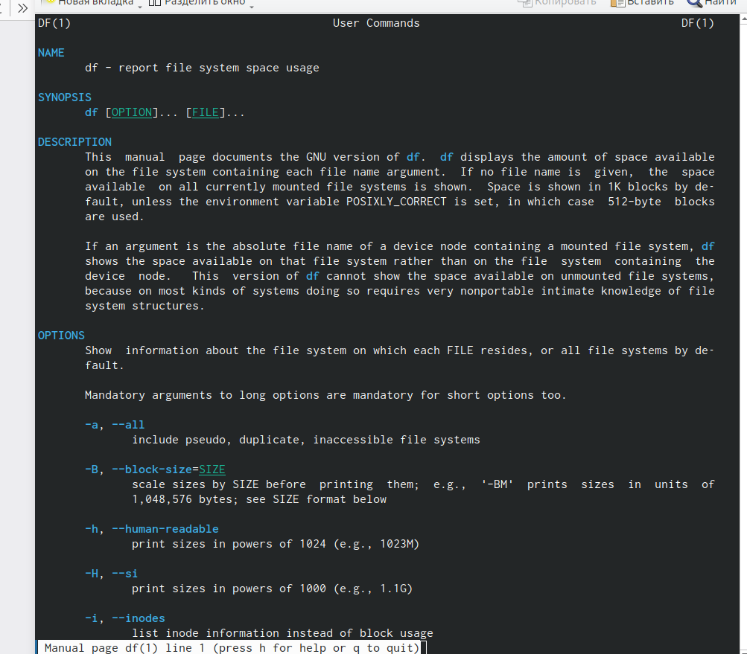

man df

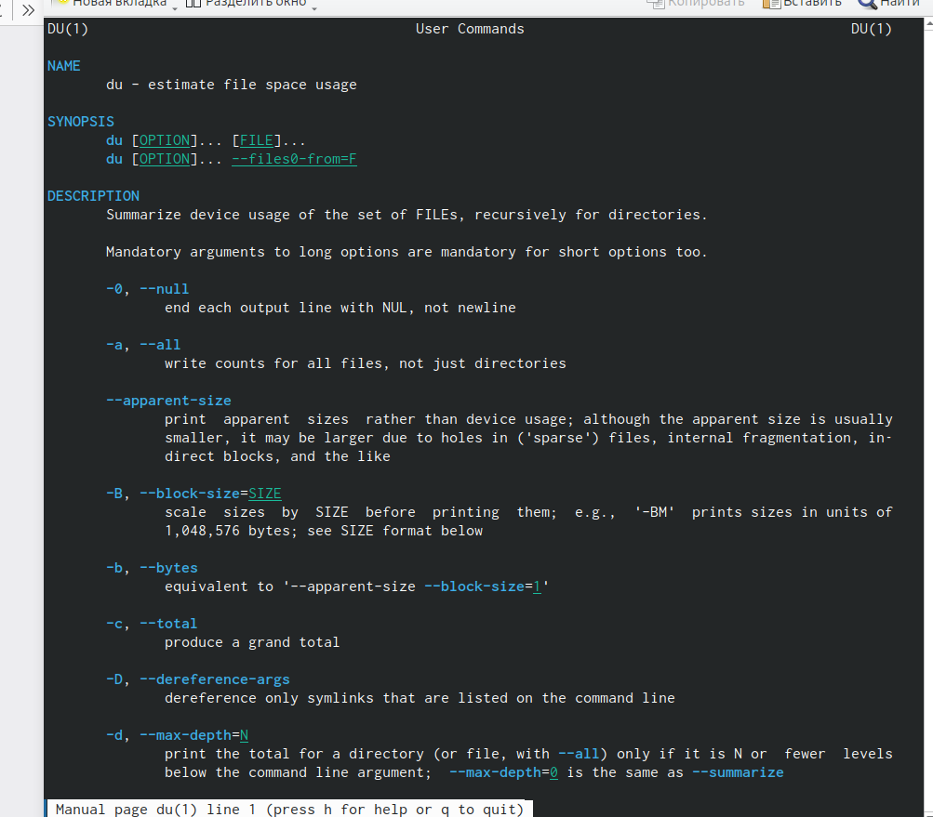

man du

1. Воспользовавшись справкой команды find, выведите имена всех директорий, имею-щихся в вашем домашнем каталоге

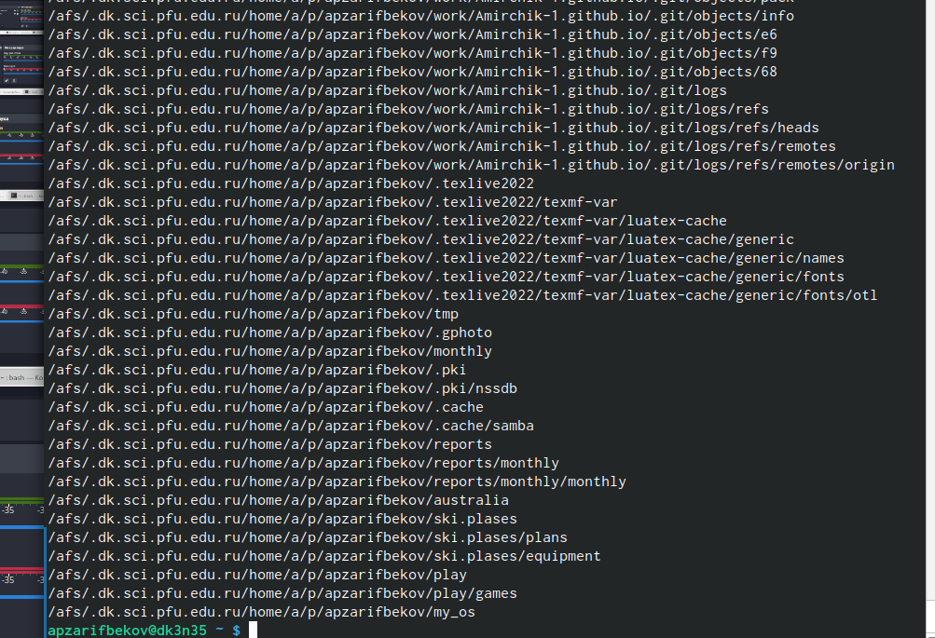

команда find

# 4 Выводы

Ознакомился с инструментами поиска файлов и фильтрации текстовых данных. Приобрёл практические навыки: по управлению процессами (и заданиями), по проверке использования диска и обслуживанию файловых систем.

# 5 Контрольные вопросы

1. В системе по умолчанию открыто три специальных потока: – stdin — стан- дартный поток ввода (по умолчанию: клавиатура), файловый дескриптор 0; – stdout — стандартный поток вывода (по умолчанию: консоль), файловый 18дескриптор 1; – stderr — стандартный поток вывод сообщений об ошибках (по умолчанию: консоль), файловый дескриптор 2.
2. • перенаправление stdout (вывода) в файл. Если файл отсутство- вал, то он создаётся, иначе - перезаписывается. • перенаправление stdout (вывода) в файл. Если файл от- сутствовал, то он создаётся, иначе - добавляется.
3. Конвейер (pipe) служит для объединения простых команд или утилит в цепочки, в которых результат работы предыдущей команды передаётся последующей.
4. Процесс это - совокупность программного кода и данных, загруженных в память ЭВМ. Любой команде, выполняемой в системе, присваивается идентификатор процесса (process ID). Получить информацию о процессе и управлять им, пользуясь идентификатором процесса, можно из любого окна командного интерпретатора. Процессом называют выполняющуюся про- грамму и все её элементы: адресное пространство, глобальные переменные, регистры, стек, открытые файлы и так далее.
5. PID — уникальный номер (идентификатор) процесса в многозадачной ОС. GID – идентификатор группы. 18
6. Любую выполняющуюся в консоли команду или внешнюю программу мож- но запустить в фоновом режиме. Запущенные фоном программы называют- ся задачами (jobs). Ими можно управлять с помощью команды jobs, которая выводит список запущенных в данный момент задач. Для завершения за- дачи необходимо выполнить команду kill %номер задачи.
7. Команда top в Linux системах позволяет вывести в виде таблицы перечень запущенных процессов и оценить, какой объем ресурсов они потребляют, т.е., какую нагрузку создают на сервер и дисковую подсистему. Команда htop — продвинутый монитор процессов, показывает динамический список си- стемных процессов, список обычно выравнивается по использованию ЦПУ. В отличие от top, htop показывает все процессы в системе. Также показыва- ет время непрерывной работы, использование процессоров и памяти. htop 19часто применяется в тех случаях, когда информации даваемой утилитой top недостаточно, например при поиске утечек памяти в процессах.
8. Команда find используется для поиска и отображения имён файлов, соответ- ствующих заданной строке символов. Формат команды: find путь [-опции] Путь определяет каталог, начиная с которого по всем подкаталогам будет вестись поиск. Примеры: • вывести на экран имена файлов из вашего до- машнего каталога и его подка- талогов, начинающихся на f: find ~ -name “f” -print • вывести на экран имена файлов в каталоге /etc, начинающихся с символа p: find /etc -name “p” -print • найти в вашем домашнем каталоге файлы, имена которых заканчиваются символом и удалить их: find ~ -name “*~” -exec rm “{}” ;
9. Найти файл по контексту (содержанию) позволяет команда grep. Формат ко- манды: grep строка имя_файла Примеры: • показать строки во всех файлах в вашем домашнем каталоге с именами, начинающимися на f, в которых есть слово begin: grep begin f* 19 • найти в текущем каталоге все файлы, в имени которых есть буквосочетание «лаб»: ls -l | grep лаб
10. Определить объем свободной памяти на жёстком диске позволяет команда df.
11. Определить объем домашнего каталога позволяет команда df /home/
12. Удалить зависший процесс можно командой kill %номер задачи